Выполнила: Писукова Анастасия Вадимовна, 101 группа.

**Отчет по практической работе № 18**

**«Проектирование базы данных».**

*Время выполнения – 14 часов*

**Тема:** «Проектирование базы данных»

**Цель урока**:выполнение проектирования базы данных.

**Задание для выполнения**:

1. В случае разработки приложения, работающего с базой необходимо привести описание проектируемой БД.

Структуру БД следует представить в виде ER-диаграмм на даталогическом уровне и физическом уровне проектирования (с учетом специфики выбранной СУБД). Необходимо описать структуру таблиц, типы данных, ключи и прочие ограничения.

Сущности БД:

• Клиент (ФИО, телефон, почта, заявка)

• Сотрудник (должность, логин, пароль, профиль)

• Профиль (сотрудник, услуги, заявки)

• Должность (название, сотрудник)

• Услуга (название, описание, цена, фото)

• Заявка (клиент, услуга, дата)

• Отзыв (клиент, текст, фото, дата)

Связи:

- Сотрудник имеет должность (1 к 1)

- Сотрудник выполняет заявку

- Профиль содержит информацию об услугах (1 к N)

- Профиль содержит информацию о заявках (1 к N)

- Клиент создает заявку (1 к 1)

- Заявка содержит услуги (1 к N)

- Клиент пишет отзыв (1 к 1)

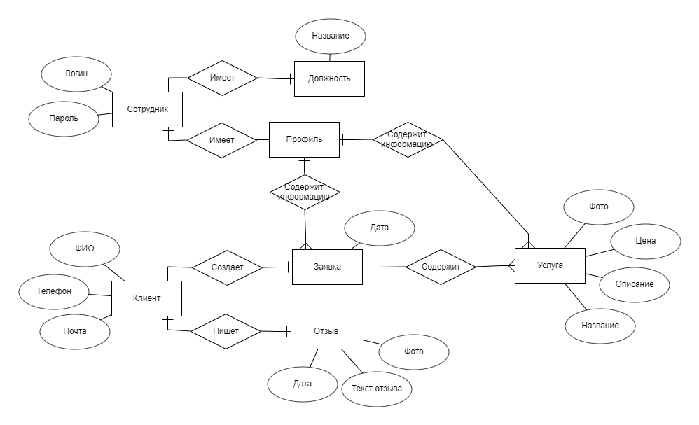

Рисунок 1 - ER диаграмма ИС маникюрного салона «У феи крестной»

1. **Оформить отчет и предоставить его на веб-платформу** (файлом или ссылкой на репозиторий GitHub, с загруженным отчетом).

**Критерии оценивания:**

|  |  |
| --- | --- |
| **Оценка** | **Критерии оценивания выполнения задач** |
| 5 | Ход решения верный, все его шаги выполнены правильно. |
| 4 | Ход решения верный, все его шаги выполнены правильно, есть ошибки. |
| 3 | Ход решения верный, задание решено не полностью. |
| 2 | Другие случаи, не соответствующие указанным критериям. |